3-A SINIFI SINIF BAŞKANLIĞI SEÇİMİ ÖĞRENCİ SEÇMEN KAĞIDI

YER : 3-A SINIFI
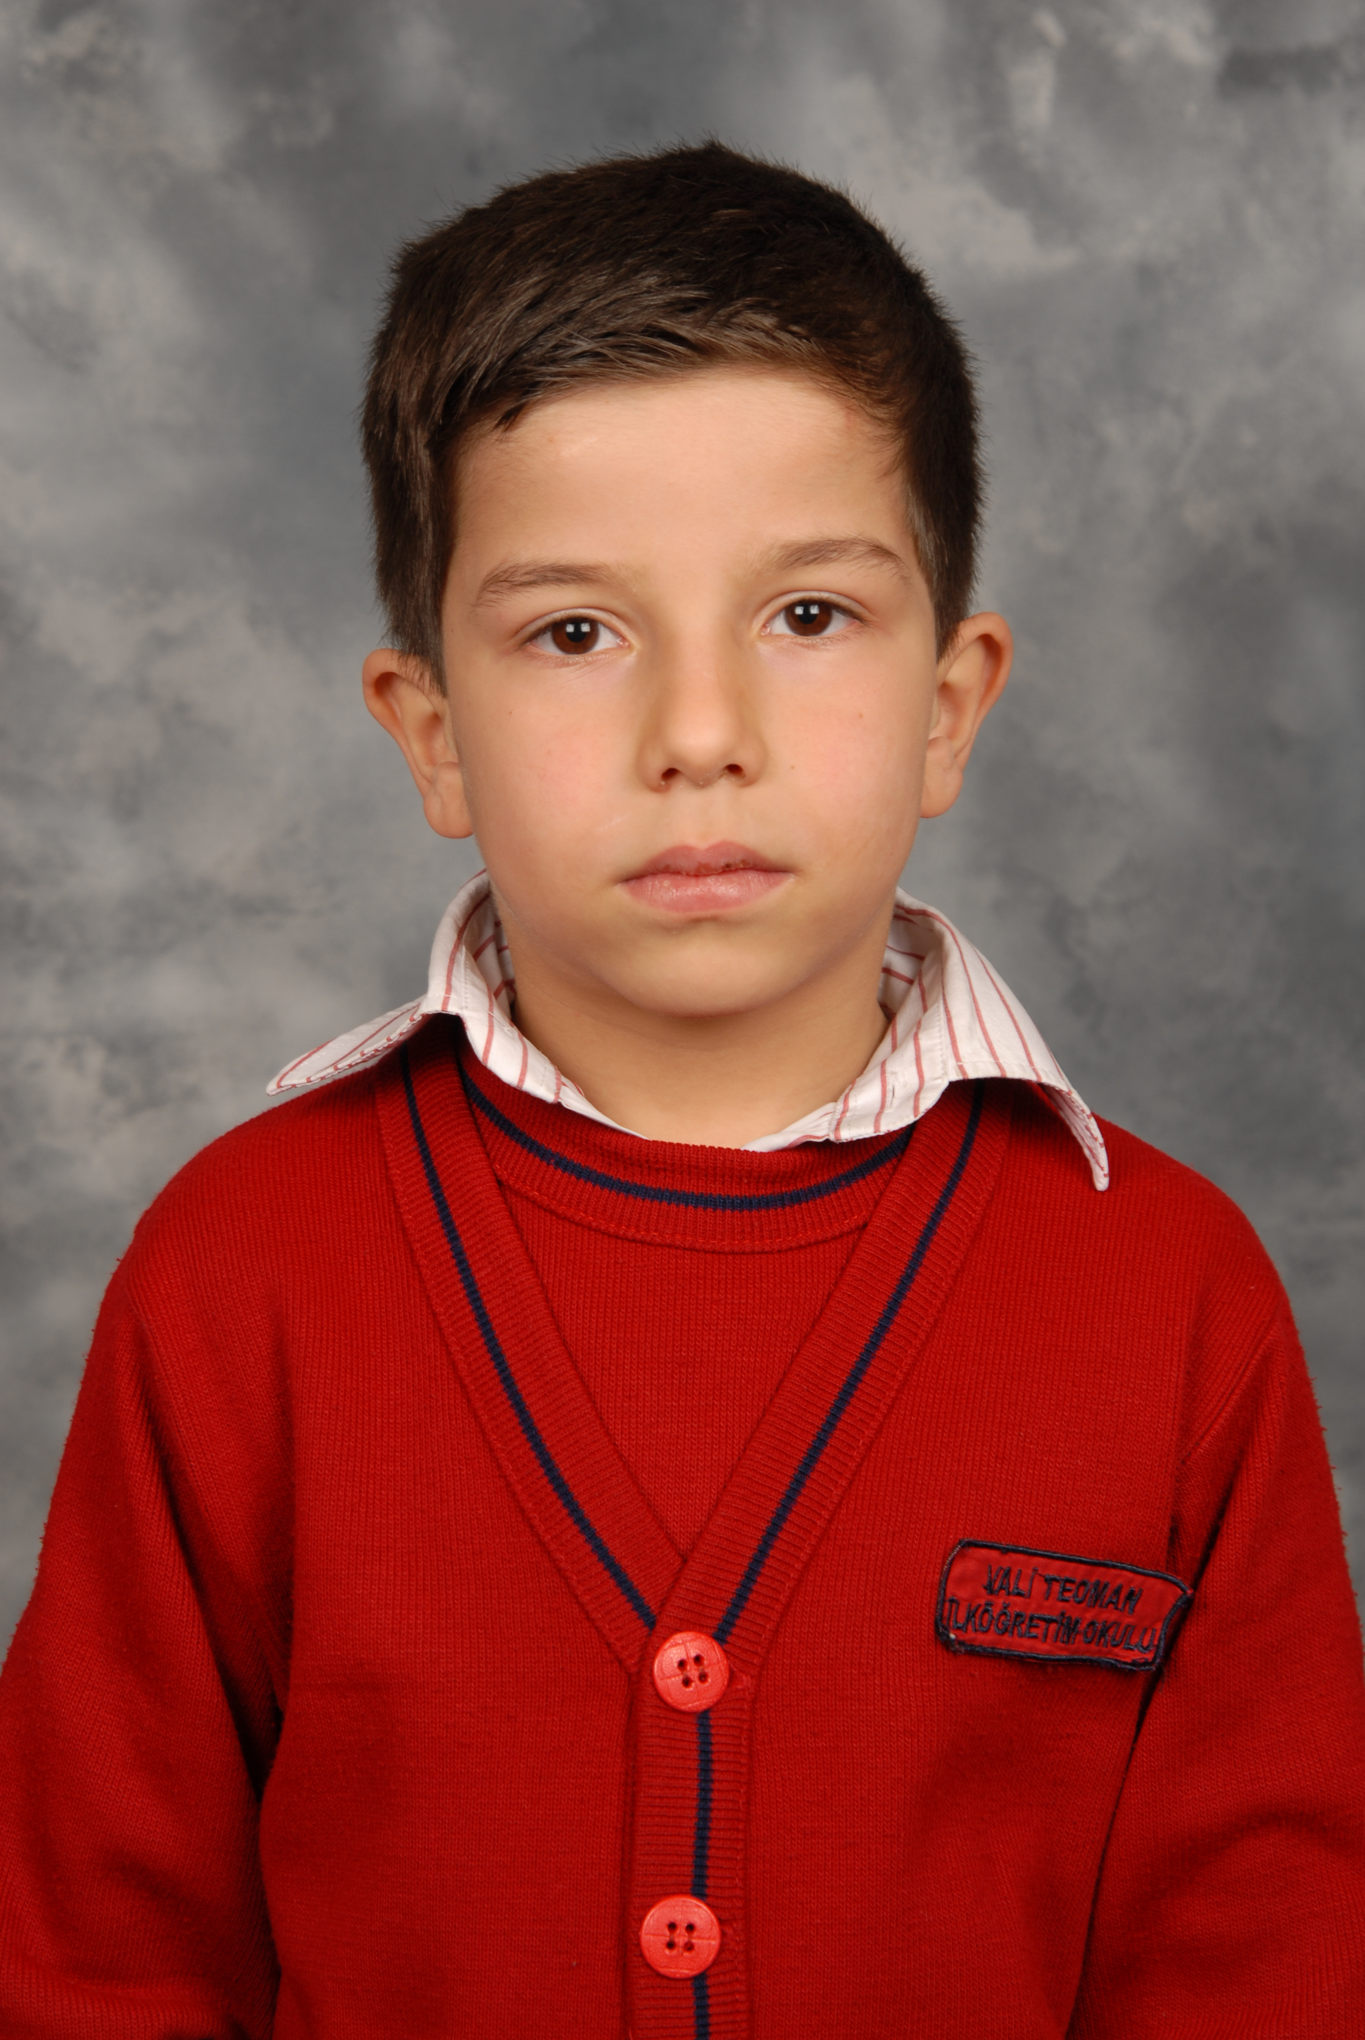
TARİH: 09-10-2012

Öğrencinin Adı Soyadı: Ahmet Özkan

Anne Adı: Güler
Baba Adı: Mahmut
Doğum Yeri: Reyhanlı
Doğum Tarihi: 13-08-2004
T.C Numarası: 10550366792

